

die Croonies
Spektakuläre Schlager der 20er Jahre

Lassen Sie sich verzaubern vom unvergleichlichen Charme der Schlager der 20er und 30er Jahre. Zu Gast bei Max Hansen, Zarah Leander und Co. wird Ihrem Zwerchfell und Ihrer Seele eine Frischzellenkur in Höchstdosierung verpasst!

Herrlich frisch und ungekünstelt, aber auch unverfroren frech hauen sie einen alten Schlager nach dem anderen raus. Die wilden 20er Jahre fegen durchs Gebälk und lassen uns träumen von palmenbesäumten Südseestränden, romantischen Mondschein- Serenaden und weihrauchschwangeren Harems.

Mandolinen und Ukulelen, Gitarre, Geige und Kontrabass werden vom treibenden Waschbrett-beat nach vorne gepeitscht, kompromisslos und unaufhaltsam fräsen sich Gute-Alte-Zeit Klänge in die Gehörgänge des Auditoriums! Tränenüberströmt vor Glück möchte man zusammenbrechen, ach, könnte man doch das Rad der Zeit um 8 Jahrzehnte zurückdrehen! Die Beine zucken im Foxtrot-Cha-Cha-Charleston Rhythmus, die Mundwinkel wollen einfach nicht unten bleiben, das Herz hüpft einem in der Brust...

TAGBLATT Tübingen 10.5.2010

"Zunächst sangen und spielten die Croonies Schlager wie „Benjamin, ich hab nichts anzuziehen“ von Max Kuttner, im Stil der Comedian Harmonists. Es ist ein von der Melodie her ulkiges, vom Text her aber doppeldeutiges Lied, da Homosexuelle damals von der Gesellschaft nicht akzeptiert wurden.

Exotisch wurde es mit dem Song „Schwarze Augen“, gesungen auf Türkisch und Deutsch von Ilka Ettling und anschließend auf Russisch von Christoph Pelgen. Das Tempo wechselte vom langsamen Walzer bis zum schnelleren Quickstep. Pelgen baute, wie in vielen Stücken an diesem Abend, Mundharmonika, Pfeifen und Tröten als Spezialeffekte in die Melodie ein.

Christoph Pelgen klärte auf, dass das Original des Pulp-Fiction-Filmlieds „Misirlou“ aus den Dreißigerjahren und von dem Griechen Mike Patrinos stammte. Die orientalisch angehauchte Melodie war ein Genuss für die Ohren, mischten sich doch viele verschiedene Klänge von Gitarren, Geige und Kontrabass. Die 13-jährige Charlotte Pelgen als Special Guest sang selbstgeschriebene Songs „Thousand miles to go“ und „Lullaby of birdland“. Die romantische Ballade klang, gesungen durch ihre zarte Stimme, besonders schön und lud zum Tagträumen ein."

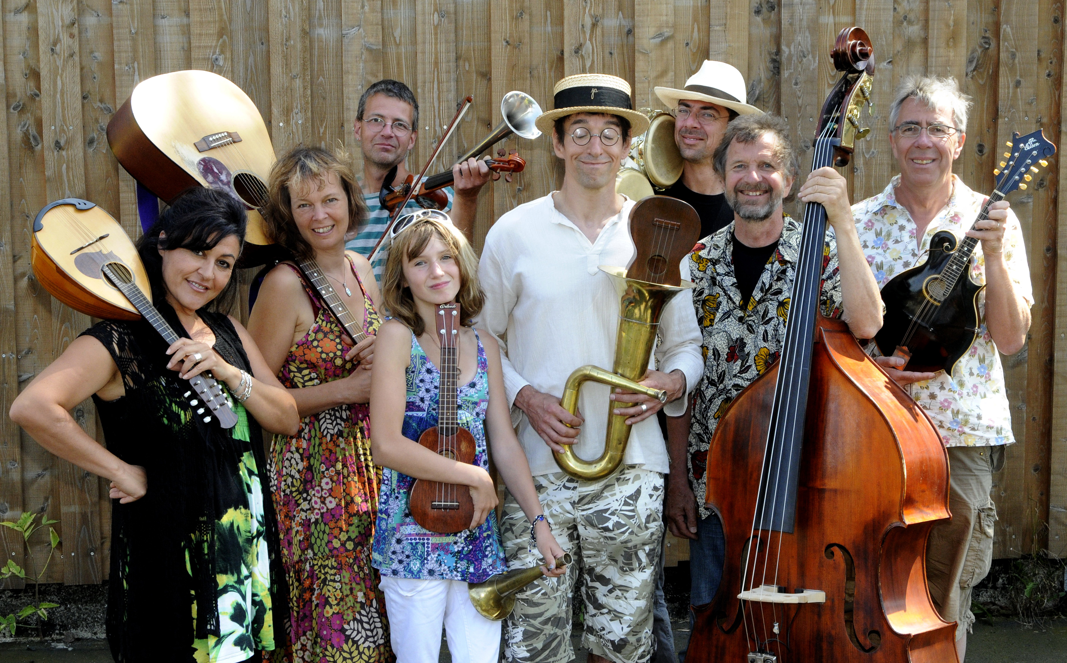

Christoph Pelgen: Gesang, Ukulele
Charlotte Pelgen: Gesang, Ukulele
Ilknur Ettling: Gesang Mandoline
Rainer Zellner: Mandoline
Frieder Krauss: Violine, Trichtergeige
Katharina Ostarhild: Gitarre
Wolfgang Gruner: Perkussion
Günther Kimmelmann: Kontrabass

